Exp6
4)
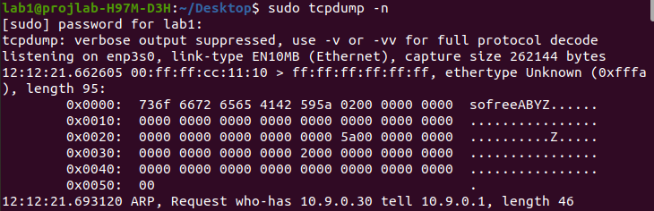

9)
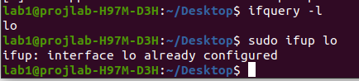

2)
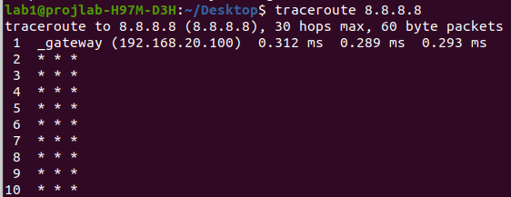
10)
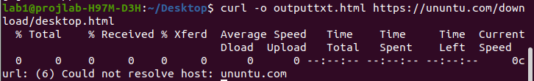
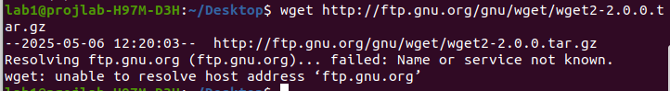
11)

